Quando investigava a natureza eletromagnética da luz, em 1887, Heinrich Hertz, estudando a produção de descargas elétricas entre duas superfícies de metal em potenciais elétricos diferentes, observou que uma faísca proveniente de uma superfície gerava uma faísca secundária na outra. Porém essa faísca era difícil de ser vista, então Hertz colocou um obstáculo para impedir que a incidência direta da luz sobre o sistema ofuscasse sua observação. Isso causou uma diminuição da faísca secundária. Depois de uma série de experiências, ele confirmou que a luz pode gerar faíscas elétricas, principalmente a luz ultravioleta. Mais tarde, outros pesquisadores concluíram que a incidência de luz sobre uma superfície metálica faz com que ocorra emissão de elétrons. Einstein, em 1905, desenvolveu uma teoria simples e revolucionária para explicar, então, o efeito fotoelétrico.

A **Figura 6** representa esquematicamente um aparato experimental que pode ser usado para produzir e verificar o efeito fotoelétrico. No interior do tubo de vidro transparente, onde há vácuo, encontram-se dois eletrodos metálicos A e B afastados um do outro. Esses eletrodos estão ligados entre si, externamente, através dos elementos representados, simbolicamente, como I e II.

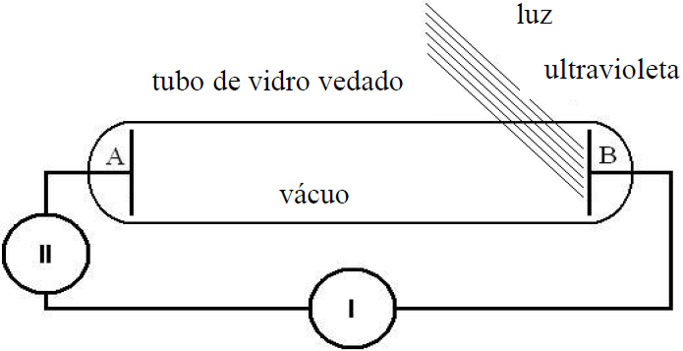

**Figura 6**

Para que o efeito fotoelétrico seja detectado quando o eletrodo B for iluminado por luz ultravioleta, os elementos I e II devem ser, respectivamente:

a) galvanômetro e lâmpada ultravioleta.

b) fonte de ddp constante e amperímetro.

c) voltímetro e fonte de ddp alternada.

d) diodo e potenciômetro.

e) voltímetro e amperímetro.